**Documento de Negocio**

***Sistema de monitoreo de***

***zona de riesgo de contagio por Covid-19***

***Fecha: 03/07/2020***

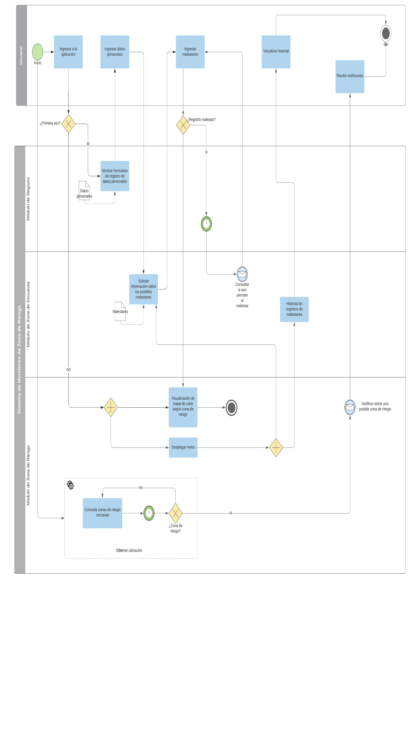1. Diagrama de procesos – BPMN